La rumba de la castanya
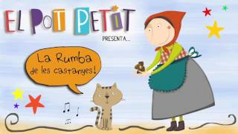
La castanyera i en Marrameu
cullen castanyes, cullen castanyes.
La castanyera i en Marrameu
cullen castanyes per tot arreu.
A la plaça de la ciutat
una parada, una parada.
A la plaça de la ciutat
una parada ja han muntat.
Catacric-catacrac
Les castanyes, les castanyes.
Catacric-catacrac
Les castanyes s’han torrat!!!
Catacric-catacrac
Les castanyes, les castanyes.
Catacric-catacrac
Les castanyes s’han torrat!!!

Les castanyes amb un tall
donen voltes, donen voltes.
Les castanyes a dins el foc,
es fan molt a poc a poc.

S’ha fet de nit i no en queda cap
ni una castanya, ni una castanya.
S’ha fet de nit i no en queda cap
En Marrameu se les ha menjat.

Catacric-catacrac
Les castanyes, les castanyes.
Catacric-catacrac
Les castanyes s’han torrat!!!

Catacric-catacrac
Les castanyes, les castanyes.
Catacric–catacrac
De castanyes no en queda cap.

